计算机图形学实验
实验6、Ray Tracing 光线跟踪
姓 名：李富悦
学 号：22920242203267
学 院：信息学院
专 业：软件工程
年 级：大二

2026年5月25日

一、实验目的
本次实验围绕 Whitted Style Ray Tracing 光线跟踪展开，目标是在给定框架中补全从相机发射光线、阴影判断、镜面反射递归和折射递归等关键部分，生成包含漫反射、镜面反射、折射和阴影效果的 PPM 图像。
通过实现该程序，我需要理解光线与球体求交、Phong 光照模型、shadow ray 可见性测试、递归反射光线、透明材质折射光线以及递归深度控制之间的关系。
二、实验环境与材料阅读
实验材料来自 exp6_stu.zip，其中 exp6_RayTracing.doc 给出详细实验步骤，exp6.pptx 对本节任务和提交方式作补充说明，源码目录包含 exp6.cpp、camera.hpp、ray.hpp、raytracer.hpp、scene.hpp 和 ppm.hpp。iview454_setup.exe.zip 中包含 IrfanView 安装程序，用于在 Windows 环境下查看生成的 PPM 图像。
文档要求本次实验完成 1 个必做任务：自行实现 Whitted 光线跟踪程序，至少实现漫反射、镜面反射和折射效果；附加动画为可选项。本次提交完成必做内容，未将附加动画作为提交内容。
本机验证环境为 macOS arm64、g++、Eigen3；Windows 可执行文件通过 GitHub Actions 的 windows-latest runner 使用 MSYS2 UCRT64 g++ 静态编译生成。
三、Task1：Whitted Style 光线跟踪实现
1. 光线生成
camera.hpp 中的 GenerateRay 使用归一化屏幕坐标 u、v 在成像平面上定位像素点，再从相机原点指向该像素点生成光线。原始代码固定返回成像平面中心方向，导致所有像素颜色相同；修正后每个像素都有对应方向。
return Ray(_origin,
_lower_left_corner + u * _horizontal + v * _vetical - _origin);
2. 阴影判断
raytracer.hpp 中在命中点到光源之间构造 shadow ray。若该光线在到达光源之前与任意球体发生有效相交，则说明光源被遮挡，该点只保留环境光，不再叠加直接漫反射和高光。
Vector3f lightVec = lightpos - closest_hp.position;
float lightDistance = lightVec.norm();
Vector3f lightDir = lightVec.normalized();
Ray shadow_ray(closest_hp.position + 1e-3 * lightDir, lightDir);
for (int i = 0; i < scene.ObjectCount(); ++i) {
HitInfo shadowHit;
if (scene.GetObjectPtr(i)->Hit(shadow_ray, shadowHit)
&& shadowHit.t > 1e-3
&& shadowHit.t < lightDistance) {
isShadow = true;
break;
}
}
3. 镜面反射递归
对于 reflective 材质，根据视线方向和法线计算反射方向，沿反射方向发射新的光线，并递归调用 RayColor 得到反射颜色。程序使用 MAXDEPTH 限制递归深度，避免反射和折射在复杂路径中无限递归。
if (depth >= MAXDEPTH) {
return Vector3f(0.0, 0.0, 0.0);
}
if (mtl._reflective) {
reflectColor = RayColor(reflectRay, scene, depth + 1, test);
}
4. 折射递归
对于 transparent 材质，程序根据光线进入或离开介质选择不同的折射率比，并调用 Refract 计算折射方向。若折射成立，则从命中点沿折射方向偏移一个很小的距离后递归追踪折射光线。
if (refract) {
Ray refractRay(closest_hp.position, refractDir);
refractRay._origin = closest_hp.position + 1e-2 * refractDir.normalized();
refractionColor = RayColor(refractRay, scene, depth + 1, test);
}
四、运行结果
本地执行 exp6_raytracing 后生成 output.ppm，并转换为 PNG 便于在报告中展示。结果图中可以观察到地面阴影、中央黄球的镜面反射效果，以及右侧透明球的折射效果，满足实验文档对必做部分的要求。
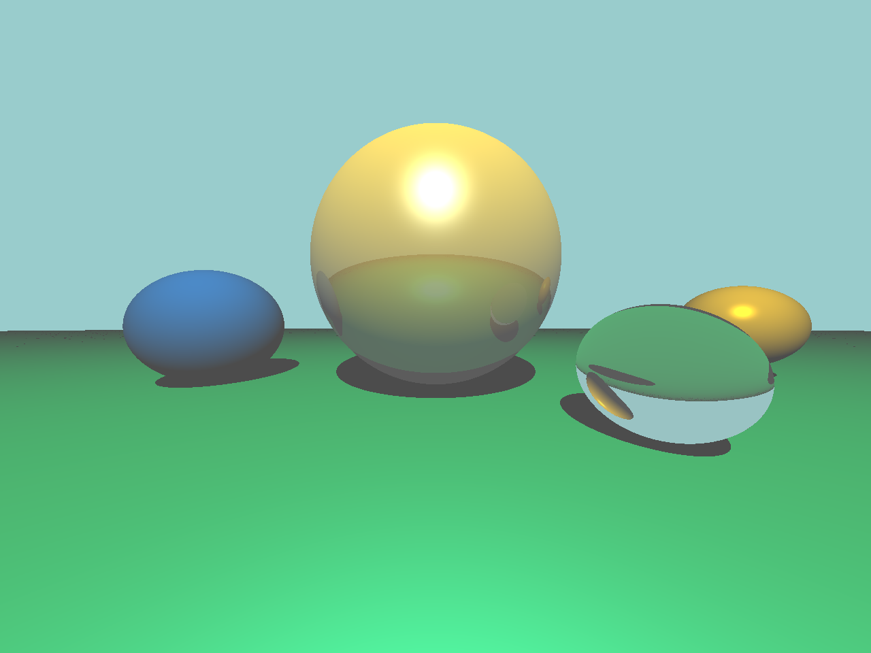
图 1 实验6 Ray Tracing 输出结果
五、GitHub Actions Windows 可执行文件
仓库中的 .github/workflows/build-windows.yml 已加入实验 6 的构建步骤。workflow 在 Windows runner 上使用 MSYS2 UCRT64 的 g++ 编译 LAB6/src/exp6.cpp，生成 exp6_raytracing.exe；随后运行该程序生成 exp6_output.ppm，并随 windows-executables artifact 上传。
g++ -std=c++17 -O2 -static -static-libstdc++ -static-libgcc \
-I/ucrt64/include/eigen3 \
-o build/exp6_raytracing.exe LAB6/src/exp6.cpp
(cd build && ./exp6_raytracing.exe)
cp build/exp6_raytracing.exe dist/
cp build/output.ppm dist/exp6_output.ppm
最终提交包中包含源代码、实验报告、由程序生成的 output.ppm，以及从 GitHub Actions artifact 下载得到的 Windows 版 exp6_raytracing.exe。

六、实验总结
本次实验完成了 Ray Tracing 必做内容。光线生成部分解决了成像平面采样问题；阴影部分通过 shadow ray 判断光源可见性；反射和折射部分使用递归追踪扩展了单次局部光照模型，使场景能够表现镜面和透明材质。
通过本次实现，我进一步理解了光线跟踪相较于固定管线渲染的不同：每个像素颜色由从相机出发的光线路径决定，而阴影、反射和折射都可以统一表示为新的光线查询。递归深度、命中点偏移和距离判断是保证结果正确且稳定的重要细节。

